УДК 549.67:537.226
ЭЛЕКТРИЧЕСКИЕ СВОЙСТВА ПРИРОДНОГО КЛИНОПТИЛОЛИТА

С.В. Ланкин
Благовещенский государственный педагогический университет (г. Благовещенск)
svlankin@yandex.ru

Цеолиты – кристаллические водные алюмосиликаты, структура которых имеет однородные поры молекулярных размеров, вмещающие слабо связанные с каркасом различные катионы и молекулы воды. Вода может быть удалена при нагреве или вакуумировании цеолита, что мало влияет на алюмосиликатный жесткий каркас [2, 3, 9, 13, 15]. Передвижение слабо связанных катионов металлов и молекул воды в порах приводит к изменениям электрических свойств цеолита, которые полностью определяются онами металлов [2, 11].
Природные цеолиты выходят на первое место по востребованности среди полезных ископаемых. 70-е годы прошлого столетия человечество вступило в «цеолитовый» век в связи с большой актуальностью проблемы всемирного оздоровления и охраны окружающей среды. Природные месторождения цеолитов не были хорошо известны. Поэтому мировая промышленность базировалась на их синтетических аналогах. В прошлом столетии высокая стоимость, небольшие объемы производства цеолитов определяли узкие области их использования (нефтехимическая промышленность). По целому ряду свойств [1, 5, 15] природные цеолиты (клиноптилолит, морденит) не уступают и превосходят синтетические, при стоимости в 20-100 раз меньшей. Исследования последних десятилетий показали, что природные цеолиты обладают хорошей адсорбцией, избирательностью, прочностью гранул, фильтрацией, регенерацией, каталитической активностью, низкой электропроводностью и теплопроводностью, большой удельной поверхностью и т.д. Цеолиты и цеолитоподобные регулярные диэлектрические матрицы широко используются в химии, технике (газоанализатор с изменяющейся электропроводностью), в современной физике наноструктур для создания нанокомпозиционных материалов [1-5].
Целью данной работы являлось исследование электрических свойств (диэлектрическая проницаемость, электропроводность, тангенс угла диэлектрических потерь) природного клиноптилолита Вангинского месторождения Амурской области. Это исследование продиктовано необходимостью обнаружения корреляции между указанными свойствами и структурными изменениями при нагревании поликристаллических образцов, а также для углубления теоретических и практических представлений физических процессов.
В качестве исходного минерала применялся природный клиноптилолит Вангинского месторождения Амурской области [9-13]. Петрографические исследования показали, что основная масса цеолита представлена клиноптилолитом с примесью гейландита. Состав элементарной ячейки (Na_{0,5}K_{1,5}Mg_{1,0}Ca_{2,0}Al_{8.,0}Si_{37,0}O_{90,0})21H₂O. Усредненный химический состав клиноптилолита по атомно-адсорбционному анализу приведен в работах [8, 11, 12]. Цеолитовую породу измельчали в шаровой мельнице до удельной поверхности 5·10³ м²/кг. Затем отмывали от глинистых минералов гидрослюд, высушивали, модифицировали 0,5 М растворами NaCl в течение суток. Порошок клиноптилолита (гранулы класса 0,15-0,05 мм) прокаливались в печи в течение часа при температуре от 100 до 300 °С и помещались в эксикатор для дегидратации. Для измерения микрокристаллы клиноптилолита прессовались с помощью гидравлического пресса при давлении 20 МПа в виде таблеток диаметром 10 мм и толщиной 2 мм. Измерения электрофизических характеристик образцов с графитовыми электродами на переменном токе проводились с помощью RLC – измерителя Е7-14 на частоте 1 кГц с использованием параллельной схемы замещения. Температурные зависимости ионной проводимости и емкости исследовались в динамическом режиме со скоростью от 2 до 3 градусов в минуту. Методика электрических измерений приведена в работах [11-13]. Общая экспериментальная погрешность не превышала 10 %.
Гранулометрический анализ показал, что порошок цеолита имел широкий диапазон распределения частиц по размерам от 3,0 до 100 мкм. С увеличением времени механической обработки в мельнице происходят изменения среднего размера частиц порошка цеолита. На рисунке 1 приведены СЭМ – изображения поверхностей измельченных гранул клиноптилолита: a – порошок после механической обработки в течение 15 минут (средний размер зерна 50 мкм); b – порошок цеолита после механической обработки в течение 30 минут (средний размер зерна 30 мкм). В результате механической обработки анализ показал, что большинство частиц потеряли первоначальную форму и преобразовались в частицы с формой, близкой к сферической. Некоторые гранулы «слиплись». Дальнейшая механическая обработка (через 60 минут) привела к небольшому увеличению размера зерна, к росту удельной поверхности 20·10⁴ м²/кг, к изменению фазового состава, микроискажениям кристаллической решетки [6].
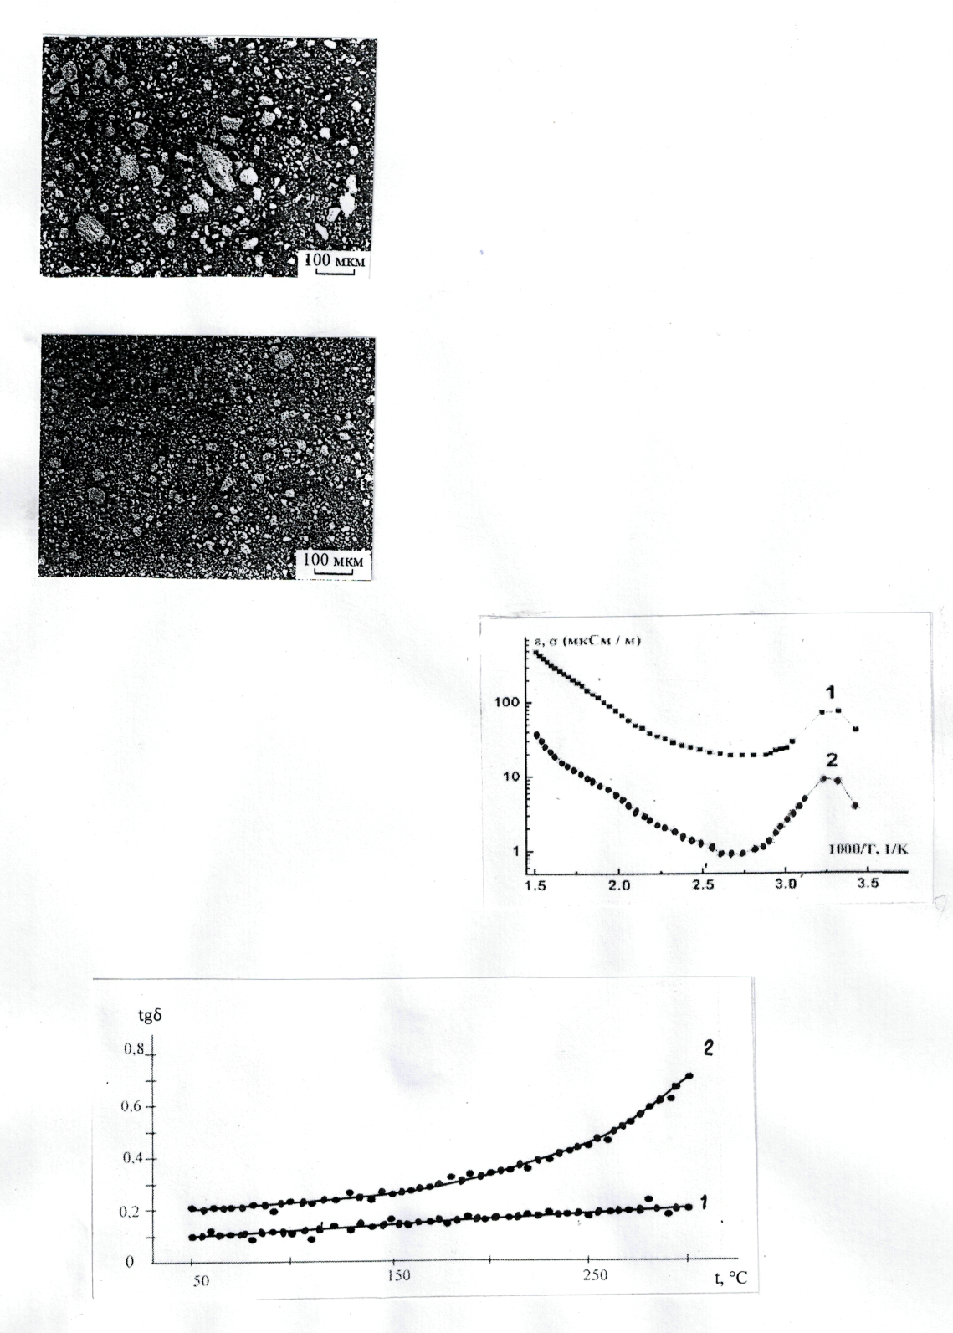
a b
Рис. 1. СЭМ – изображения a – порошок цеолита после механической обработки 15 минут,
b – порошок цеолита после механической обработки 30 минут

Температурная зависимость ионной проводимости гидратированного поликристаллического клиноптилолита (σ, мкСм/м) приведена на рисунке 2 (кривая 2). Измерения были выполнены в атмосферных условиях. Как видно из рисунка при нагревании электропроводность в начале возрастает, достигая максимума при температуре 340 К, затем заметно уменьшается и при температуре более 400 К – вновь увеличивается. Такой ход электропроводности можно объяснить тем, что для гидратированного клиноптилолита (морденита) специфично «двухфазное состояние» цеолитной воды. Одна часть молекул воды может свободно перемещаться в цеолитовых трехмерных порах (каналах), другая же – жестко связана с каркасом цеолита [7, 11, 13]. Связанные молекулы воды могут закупорить каналы и тем самым перекрыть путь к перемещению катионов. В клиноптилолите даже при температуре 380 К остается около 10 % жестко связанной с каркасом воды. Полная дегидратация для клиноптилолита появляется в интервале температур 650-720 К. Поэтому можно предположить, что зависимость проводимости от температуры обусловлена устранением такой блокировки.
Зависимость действительной части диэлектрической проницаемости (ε) от температуры прессованного образца клиноптилолита на частоте 1 кГц, приведена также на рисунке 2 (кривая 1). Обе кривые показывают аналогичные характерные особенности. Аррениусовые температурные зависимости кривых позволили оценить энергию активации (Е ≤ 0,4 эВ). Полученные значения энергии близки к литературным данным [7, 10, 13].

Рис. 2. Температурная зависимость диэлектрической проницаемости (1) и удельной проводимости (2) поликристаллического клиноптилолита на частоте 1 кГц
Зависимость тангенса угла диэлектрических потерь (tgδ) от температуры для исследуемых образцов клиноптилолита при частоте переменного тока 1 кГц представлено на рисунке 3.

Рис. 3. Температурная зависимость тангенса угла диэлектрических потерь для поликристаллических образцов: 1 – клиноптилолит без примесей; 2 – клиноптилолит с содержанием нитрата висмута
(1 вес. %)
На этом рисунке кривая 1 отражает изменение tgδ в интервале температур 50-300 °С для исходного (беспримесного) образца. Функциональная зависимость почти линейная, значение tgδ находится в интервале 0,1-0,15. Кривая 2 отражает изменение тангенса угла диэлектрических потерь с ростом температуры для примесных образцов (клиноптилолит + 1 вес. % нитрата висмута). Введение молекул соли висмута в поры матрицы цеолита можно рассматривать как наночастицы. Функциональная зависимость второй кривой нелинейная. Вблизи температур 250 ° наблюдается резкий рост tgδ. Такую зависимость можно качественно объяснить выходом молекул воды из каркаса цеолита и разложением соли висмута, внедренных в поры матрицы клиноптилолита.
В заключении можно отметить. Особенности температурных зависимостей диэлектрической проницаемости, ионной проводимости и тангенса угла диэлектрических потерь поликристаллического клиноптилолита связаны с характером выхода молекул воды из каналов матрицы цеолитов. Уменьшение размера зерна и увеличение удельной поверхности особенно на электрические свойства клиноптилолита не отражаются. Тангенс угла диэлектрических потерь показывает, что клиноптилолит является плохим изолятором. Для получения керамических изделий из этого класса природных цеолитов требуются дополнительные химические и физические исследования.

СПИСОК ЛИТЕРАТУРЫ
- Fanda, X. Methodologies for shortening test period of coupled head-moisture transfer in building envelopes / X. Fanda, A.K. Athienitis, P.P. Fazio // Applied Thermal Engineering. – 2009. – V. 29. – p. 787-792.
- Gottardi, G. Natural Zeolites / G. Gottardi, E. Galli // Berlin Springer Verlag. – 1985. – 409 p.
- Korkina, O. Structural and physicochemical properties of natural zeolites: clinoptiololite and mordenite / O. Korkina, R. Leboda, Y. Skubiszewska-Zieba, T. Vrublevska, V.M. Gunko // Microporos and Mesoporos Materials. – 2006. – V. 87. – p. 243-254.
- Lin, C.H. Evolving applications of zeolite molecular sieves / C.H. Lin, K.A. Dambrowitz, S.M. Kuznicki // The Canadian Journal of Chemical Engineering. – 2012. – V. 90. – № 2. – p. 207-216.
- Zhou, C.H. Fundamental and applied research on clay minerals: From climate and environment to nanotechnology / C.H. Zhou, J. Keefing // Applied Clay Science. – 2013. – V. 74. – p. 3-9.
- Бузимов, А.Ю. Влияние механической обработки на структуру и свойства природного цеолита // А.Ю. Бузимов, С.Н. Кульков, L.A. Gomze, R. Geber // Перспективные материалы. – 2018. – № 4. – 31-36.
- Гусев, К.В. Оптические и электрические свойства морденита // К.В. Гусев, М.С. Иванова, Т.Г. Кастрюлина // Вестник Псковского государственного университета. – 2015. – № 6. – С. 125-133.
- Евдокимова, В.А. Особенности электрических свойств природных цеолитов обогащенных нитратом висмута / В.А. Евдокимова, С.В. Ланкин // Научно-технический вестник Поволжья. – 2015. – № 1. – С. 14-18.
- Евдокимова, В.А. Структурные изменения клиноптилолита в процессе его дегидратации / В.А. Евдокимова, С.В. Ланкин // Научно-технический вестник Поволжья. – 2015. – № 2. – 19-23.
- Карачедов, Г.Р. Электропроводность натриевой формы цеолита А / Г.Р. Карачедов // Известие СО АН СССР. Сер. хим. наук. – 1985. – Вып. 6. – № 17. – С. 79-88.
- Колесникова, Л.Г. Ионный перенос в клиноптилолите: монография / Л.Г. Колесникова, С.В. Ланкин, В.В. Юрков. – Благовещенск: Изд-во БГПУ. – 2007. – 113 с.
- Ланкин, С.В. Электрические методы исследования адсорбции ПАУ природным цеолитом. – LAPLAMBERT Academic Publisching. – Berlin. – 2013. – 94 с.
- Ланкин, С.В. Электропроводность клиноптилолита и его ионообменных форм / С.В. Ланкин, В.В. Юрков // Перспективные материалы. – 2006. – № 5. – С. 59-62.
- Никишина, В.А. Влияние механической активации на свойства природных цеолитов / В.А.Никишина, А.Н. Стрелецкий, И.Н. Мешков, И.В. Колбанев // Неорганические материалы. –2011. – Т. 47. – № 12. – С. 1470-1475.
- Юрков, В.В. Цеолиты Амурской области / В.В.Юрков, С.В. Ланкин, С.В. Барышников // Вестник ДВО РАН. – 2004. – № 1. – С. 69-79.

